Informatie Lokale Haalbaarheid
met VGO
in StudyManagement

- VGO in StudyManagement, stroomschema
- Vervolg Lokale Haalbaarheid, stroomschema
- Procedure Lokale Haalbaarheid in Nederland (achtergrond informatie)
- Toelichting Procedure Lokale Haalbaarheid (achtergrondinformatie)

- VGO in StudyManagement, stroomschema

- Vervolg Lokale Haalbaarheid, stroomschema

- Procedure Lokale Haalbaarheid in Nederland

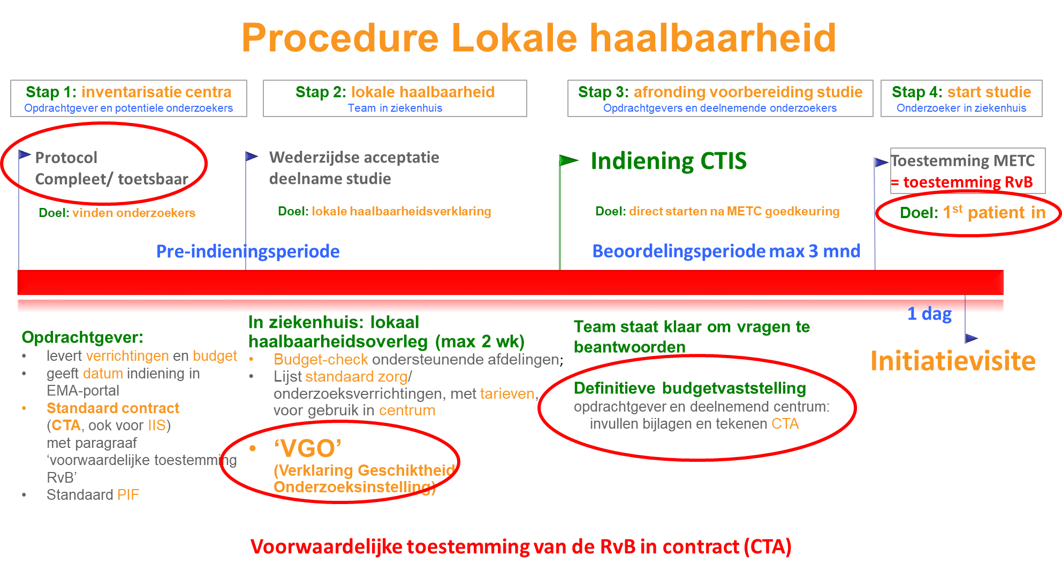

2. Toelichting Procedure Lokale Haalbaarheid

Stap 2:
De lokale hoofdonderzoeker bespreekt binnen de instelling met de betrokken ondersteunende afdelingen, of de verrichtingen haalbaar zijn. Daarvoor wordt de VGO ingevuld in de module StudyManagement, zie het stroomschema.

De bijlagen van de VGO (in StudyManagement een gedeelte van het eerste tabblad en het hele tweede tabblad) zijn voor de RvB input om de VGO af te geven. De Lokale Haalbaarheid Commissie (LHC) is gemandateerd om namens de RvB de VGO af te geven.
De VGO wordt onderdeel van het indieningsdossier van de verrichter voor de beoordelende commissie.

In de VGO is een voorwaardelijkheidsclausule opgenomen die de VGO koppelt aan het onderzoekscontract (CTA) en de goedkeuring van de beoordelende commissie. Alle drie samen vormen ze de juridische basis voor de start van een onderzoek. Om in Isala te kunnen starten, moet er ook nog aan een aantal lokale voorwaarden worden voldaan.

Stap 3:
De beoordelingsperiode duurt minimaal 45 dagen en maximaal 76 dagen.
Tijdens stap 2 is er een minimaal globaal budget opgegeven en na het ondertekenen van de VGO wordt dit budget verder uitonderhandeld. Dit minimale budget zal in principe alleen worden verlaagd indien er handelingen worden geschrapt. Dit betekent dat een onderzoekscentrum nooit verplicht wordt het onderzoek tegen een te lage vergoeding uit te voeren.

Zo snel mogelijk na de vragenronde van de toetsingscommissie deelt de verrichter de (finale) documenten die nodig zijn voor de Lokale uitvoerbaarheid. Op basis van deze documentatie kan de lokale uitvoerbaarheidsprocedure worden afgerond en wordt het finale budget met de verrichter vastgesteld. Zodra dit proces gereed is wordt het onderzoekscontract (CTA) ondertekend. Indien documenten na de medisch-ethische toetsing nog wijzigen, deelt de verrichter de definitieve versies, samen met het toetsingsoordeel met de deelnemende centra.

Meer informatie over de VGO en de lokale haalbaarheid procedures in Nederland: zie de website van de DCRF: https://dcrfonline.nl/actueel/

